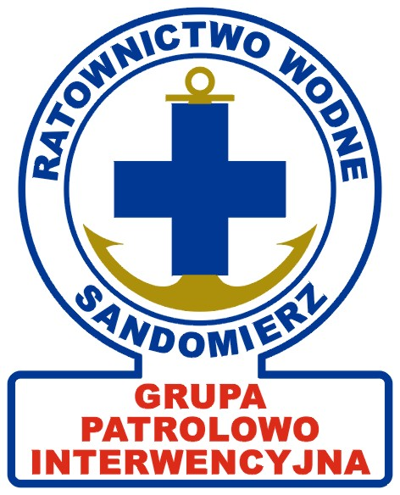 | RATOWNICTWO WODNE SANDOMIERZ  GRUPA PATROLOWO INTERWENCYJNA  podmiot uprawniony do wykonywania ratownictwa wodnego  decyzja MSW 70/2014  KT SMECZ – sekcja wodna  27-600 Sandomierz, ul. Powiśle 45  tel. kom. 602 802 703  gpi.sandomierz@wp.pl rwsgpi.sandomierz.eu

1 …………………………………………………………… ……………………………………….
imię i nazwisko rodzica/opiekuna prawnego miejscowość, data

………………………………………………………………

……………………………………………………………..
adres zamieszkania

2 …………………………………………………………..
imię i nazwisko rodzica/opiekuna prawnego

……………………………………………………………

………………………………………………………….……..
adres zamieszkania

OŚWIADCZENIE OPIEKUNA UCZESNITKA NIEPEŁNOLETNIEGO

Uprzedzeni o odpowiedzialności karnej z art. 272 KK oświadczamy, że my niżej podpisani będąc ustawowymi opiekunami małoletniego/niej,

.......................................................................................................
Imię i nazwisko

zapoznaliśmy się z regulaminem szkolenia RWS GPI . Wyrażamy zgodę na udział w zajęciach i szkoleniach prowadzonych przez RWS GPI oraz na przetwarzanie danych osobowych zgodnie z obowiązującymi w tym zakresie przepisami.

- ......................................................
podpis oświadczającego

- ......................................................
podpis oświadczającego

................................................................................
przyjmujący oświadczenie (data i podpis)

